גל סדן "מדבר על אהבה"
מילים ולחן: גל סדן
עיבוד והפקה מוסיקלית: יהל דורון

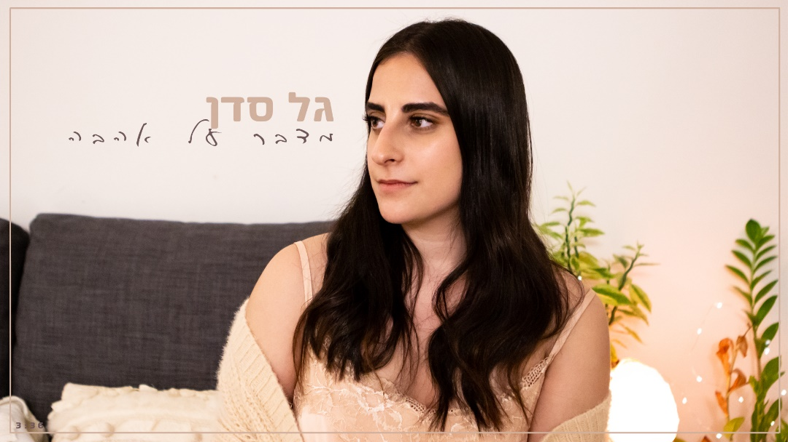

גל סדן, זמרת ויוצרת, משיקה את הסינגל הראשון שלה "מדבר על אהבה" אותו כתבה והלחינה.
גל, בת 21 מראשון לציון, מביעה את כישרונה בשירה והלחנה ואת עולמה הפנימי בכתיבה, ומאז ומעולם הייתה כותבת טקסטים כדי לתת ביטוי ומקום לכל מה שהיא מרגישה בלב.
עם שחרורה מהצבא, השתתפה בסדנת היצירה של יהל דורון (מהצמד "גיא ויהל") ובמסגרת הסדנה נכתב והולחן על ידה השיר "מדבר על אהבה" אותו יהל דורון עיבד והפיק מוסיקלית.
"מדבר על אהבה" נכתב תחילה כמכתב אישי אשר מעולם לא הגיע לנמען, ולאחר מכן הפך לשיר מרגש על אהבה שלא הספיקה להתממש.
אתם מוזמנים להאזין ולהתרגש! האזנה נעימה!

ליצירת קשר: galsadan6@gmail.com

